Козлова Светлана Николаевна, высшая, Нивская средняя школа
Сегодня на занятии нам предстоит повторить правила безопасного поведения в компьютерном классе, научится форматировать электронную таблицу

МАРШРУТНЫЙ ЛИСТ ЗАНЯТИЯ № _2__ класс_____9____
Предмет Информатика
ТЕМА ЗАНЯТИЯ ОПБП в компьютерном классе. Форматирование электронной таблицы

К концу занятия Вы будете:
Знать что понимают под форматированием электронной таблицы, способы форматирования ЭТ
Уметь изменять форму электронной таблицы

ШАГ | Инструкция для учащихся
1 | ОПБП в компьютерном классе  Предлагается в группах выполнить задания «Правильно-неправильно-правило»
2 | На прошлом занятии вы познакомились с электронной таблицей. Ниже приведены ссылки на интерактивные упражнения, по  которым вы можете проверить свои знания:  https://learningapps.org/watch?v=pyxu3g2z520
3 | Рассмотрим с помощью презентации основные правила форматирования электронной таблицы  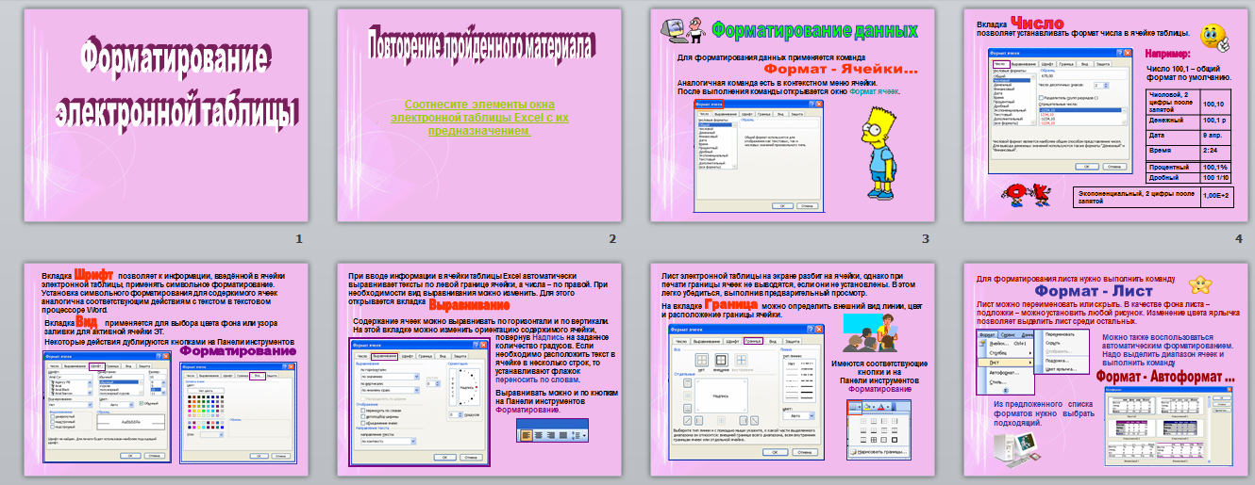
4 | Перечисляем элементы форматирования электронной таблицы на рисунке  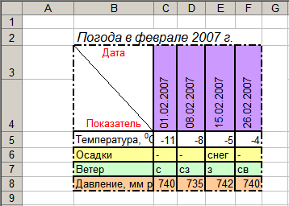
5 | Практическая работа за компьютером:  Создать таблицу по образцу  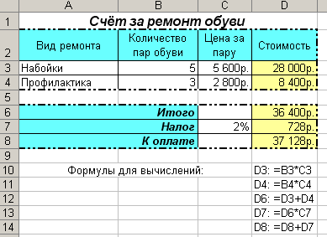
6 | Выполняют тестовое задание  https://docs.google.com/forms/d/e/1FAIpQLSeWoFei650wWiikGpMhkrd5nyZ5otBQLfZcbp26L7HZu1BGpQ/viewform?usp=sf_link
7 | Предложить закончить фразы:  «Больше всего сегодня понравилось...»  «Еще надо доработать...»  «Я буду более успешным, если...»

Спасибо за работу!

